В стране березового ситца

12 июня в Российской Федерации отмечается один из самых молодых государственных праздников нашей страны — День России. В этот день мы говорим о том, что вызывает гордость за нашу великую Родину! Этот праздник— символ национального единения и общей ответственности за настоящее и будущее нашей страны.
В актовом зале Северского интерната 12 июня 2022 года состоялась литературно-музыкальная композиция: «В стране березового ситца», посвященная Дню России.
На мероприятии прозвучали песни и стихи, посвященные нашей Родине, которые исполнили и прочитали инвалиды интерната. Состоялся просмотр видеоматериала о красоте и величии России.
На мероприятии присутствовало 97 инвалидов

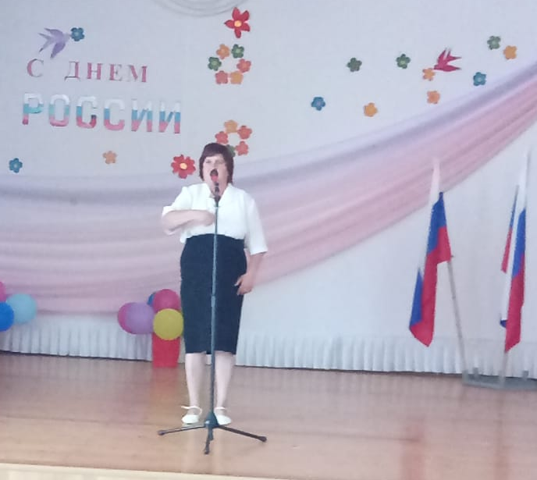
Наталья Совран исполняет песню «Что такое Родина»
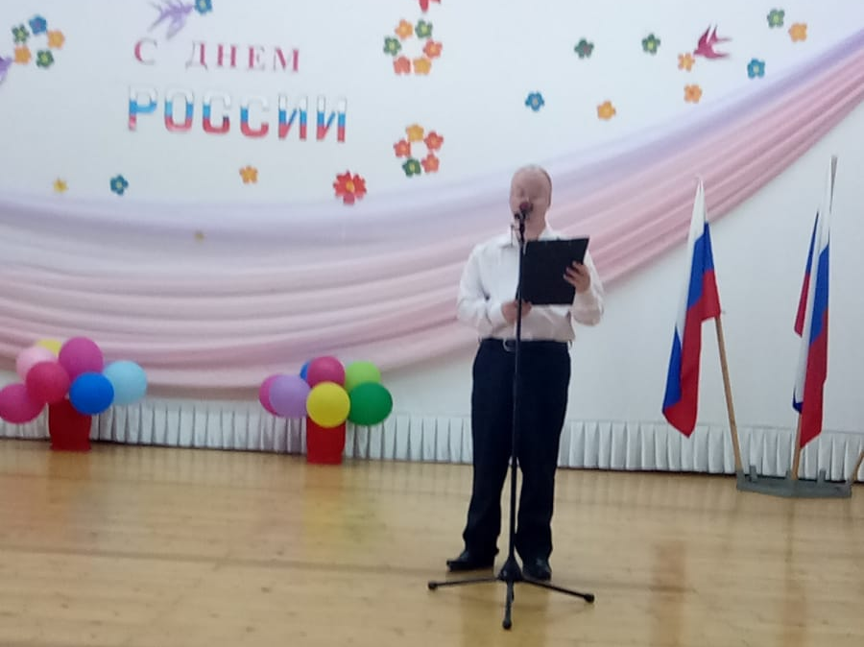
Артур Останин читает стихи Ф.И. Тютчева «Умом Россию не понять»
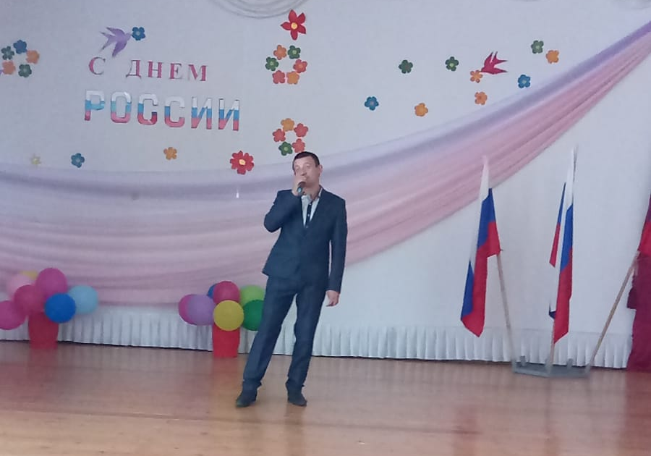
Евгений Пикульников исполняет песню «Мой дом — Россия»

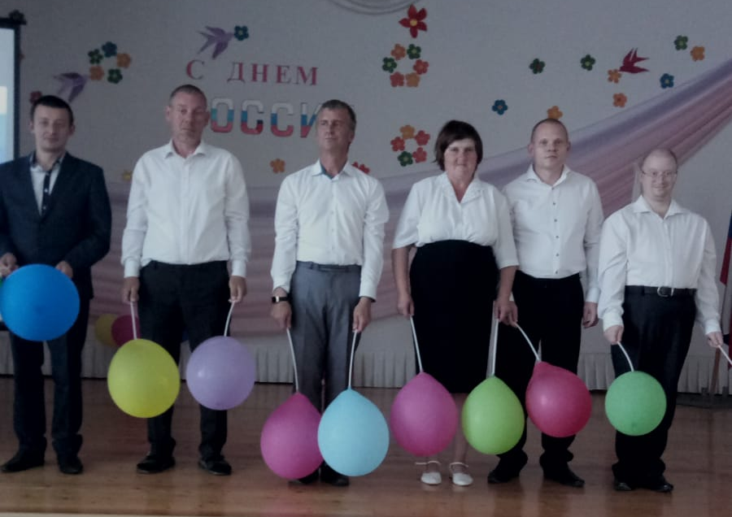
Творческая группа инвалидов Северского интерната

